ҚММ Рудный қалалық әкімдігінің «№ 13 орта мектебі»

Тақырыбы:
«Ана махаббаттының бейнесі. Баланы тәрбиелеудегі ананың рөлі»
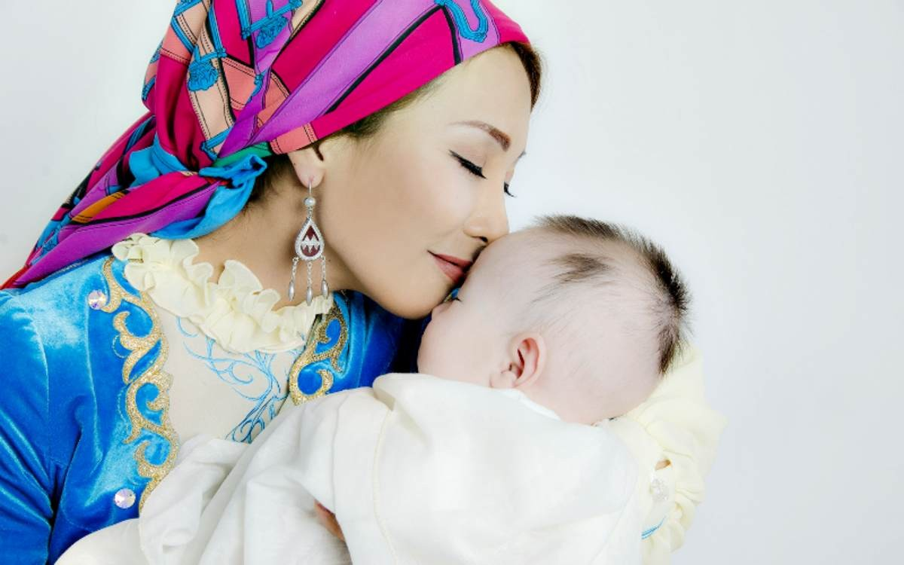

Бастауыш сынып мұғалімі: Утешова Н.А

2019-2020
Тақырыбы: «Ана махаббаттының бейнесі. Баланы тәрбиелеудегі ананың рөлі»
Мақсаты:Ананың махаббаты мен тәрбиедегі рөлі туралы ақпарат беру. Ата-ана мен баланың арасындағы қарым-қатынстың ерекшеліктерін психологиялық жаттығулар арқылы көрсету.
Міндеттері:
- ана махаббаты туралы айтып өту;
- ата-ана міндеті мен жауапкершілігін айу;
- жақсы ата-анаға қажетті қасиеттер туралы айту;
Жиналыс барысы:
1. Есімдер аллитерациясы.
2. Баяндама. «Ана махаббаты».
3. «Ана махаббаты» туралы бейнебаян.
4. «Ана махаббаты»атты оқушылардың ой-толғаулары
5. «Біз бақытты жанұямыз!» тренинг
6. «Шар ішіндегі ситуациялық сұрақтар» ойыны.
7. Ата-ана өзінің міндеті мен жауапкершілігін жақсы білуі тиіс.
8. «Балаңызды қаншалықты жақсы білесіз?» сұрақ-жауап
9. "Жақсы ата-анаға қажетті қасиеттер"
10. Қорытынды
11. Кері байланыс
Өту барысы:
І. Есімдер аллитерациясы.
Мақсаты: Ата-аналарды бір-бірімен таныстыру.
Шарты: Әр отбасынан бір адам осы жерде отырған отбасы мүшелерінің есімдерін айтып және де есімдерінің бірінші әрпінен басталатын жағымды қасиетін айту крек.
Әр отбасының сөзінен кейін қалғандары үш рет қол соғып қошеметтеп қояды.
Сіздің есіміңізді, жақсы қасиетіңізді айтып жатқанда қандай сезімде болдыңыз?
Өзіңіз қазіргі кезде қандай көңіл-күйде отырсыз?
II. Баяндама: «Ана махаббаты».
Ана ….«БАУЫР ЕТІМ БАЛАМ» деп ақ сүтін беріп, аялап, МЕНІҢ БАЛАМ КЕРЕМЕТ деп мақтан тұтады. Ана – қасиетті де киелі ЕСІМ!!! Әркімнің өз анасына деген махаббаты шексіз. Сол себепті де бүгінгі тақырыбымыз баланың анаға деген махаббаты жайында өрбімек. Адам өмірінің мәні мен сұлулығы, адамның келешегіне сенімділігі - баланың ата-анасын ардақ тұтып, өзінің перзенттік қарызын бір сәтке де есінен шығармауында. Бұл – жас ұрпақтың мәдениеттілігін, әдептілігінің ғана емес, ең алдымен, адамшылығының белгісі.
Бала – ата- ана өмірінің жалғасы. «Баламның табанына кірген шөңге менің маңдайыма кірсін,» деп әлпештеп өсірген перзенті ауырып не басқа бір қатер төнгенде мойындарына бұршағын салып, «Өзімді алып, баламды аман қалдыр!» деп құдайға жалбарынған.
III. «Ана махаббаты» туралы бейнебаян.
“Ана” деген – өмірдің шапағаты,
“Ана” деген – Алланың лақап аты.
Шексіз ғой бұл дүниеде, Алла берген
Ананың баласына махаббаты - дей отыра. "Ана махаббаты" туралы бейнебаянға назар аударыныз.
IV. «Ана махаббаты» атты оқушылардың ой-толғаулары бейнебаян.
Сыныптағы оқушылар "Ана махаббаты" дегенді қалай түсінеді екен.Өз ойларын ортаға салды. Бейнебаянға назар аудару.
V. «Біз бақытты жанұямыз!» тренинг
Алдын ала салынған суреттер арқылы өз балаларыңыздың салған суреттерін тауып алыңызлар.
Талдау:
1.Өз отбасыныздың суретін қалай таптыңыз?
2.Өз отбасыңызды табу қиын болды ма?
3. Суреттерден отбасыңыздың суретін тапқаннан кейін қандай сезімде болдыңыз?
VI. «Шар ішіндегі ситуациялық сұрақтар» ойыны.
1.Балаңыз сабақтан қашып, мектептен ерте келеді, не істейсіз?
2.Балаңыз сабақты өте жақсы оқиды. Бір күні сабақтан нашар баға алып, күнделікке мұғалімнің ескертпесі жазылып келді. Сіз не істер едіңіз?
3.Бала тәрбиесі үшін отбасы жауапкершілігі басым ба,әлде мектептің жауапкершілігі басым ба?
4.Отбасы тату болу үшін адам бойындағы қандай қасиеттер маңызды қызмет атқарады?
5. Кейбір ата-аналардың баласының әрбір іс-әрекетіне көңілі толмай: «Сен сала алмайсын, сен істей алмайсың», -деп айтып жататынын байқаймыз. Бала іс –әрекетіне теріс баға беруге қалай қарайсыз?
6. Балаңыз мектептегі бір мұғаліммен тіл табыса алмай жүр.Балаңызға қандай кеңес бересіз?
7. Биыл сіздің балаңыздың сыныбында оқитындардың бәрінде ұялы телефон бар, тек сіздің балаңызда жоқ. Күнде «әпер» деп мазаңызды алады, сабаққа барғысы келмейді. Сіз жұмыссызсыз,не істейсіз?
VII. Ата-ана өзінің міндеті мен жауапкершілігін жақсы білуі тиіс.
1.Мәдениетті адам тәрбиелеуге және өз баласын таза өмір сүруге бейімдеуге міндетті;
2.Білім алуына көмектесуге міндетті;
3. Жүйелі білім алуына жағдай жасауға міндетті;
4.Үнемі ата-аналар жиналысына қатысуға, мұғаліммен кездесуге, баласының мектептегі өмірімен танысуға міндетті;
5.Баланың өміріне, денсаулығына зиян келтіретін темекі, арақ, т.б. улы заттарды қолданбауға, олардың балаға зиянды екенін түсіндіруге міндетті;
6.«Баланы жетіге келгенше тыйма, жетіден он төртке келгенше білім беріп қина, он төрттен кейін үлкен азамат деп сыйла» деген қағиданы берік сақтауға міндетті.
VIII. «Балаңызды қаншалықты жақсы білесіз?» сұрақ-жауап
1. Балаңыз бірінші сыныпқа қай жылы барды?
2. Балаңыздың ең жақын досы кім?
3. Балаңыз спорттың қандай түрін жақсы көреді?
4. Балаңыз қандай түсті жақсы көреді?
5. Балаңыздың сүйікті асы қандай?
6. Балаңыздың парталас көршісі кім?
7. Балаңыз қандай пәндерден қиналады?
8. Балаңыз неден қатты қорқады?
9. Балаңыз немен шұғылданғанды жақсы көреді?
10. Балаңыздың сыныптағы жақын достары?
IX. Жақсы ата-анаға қажетті қасиеттер.
- Зейінді
- Баланың қажеттіліктерін,қабілеттерін,мүдделерін түсінетін.
- Баланың ерекшеліктерін құрметтейді.
- Қамқор
- Жауапты
- Әділ
- Қарым-қатынас үшін қол жетімді, икемді және сезімтал.
- Оң үлгі болғысы келеді.
X. Қорытынды
Жүректерге болашақта балаңызды қандай адам ретінде елестететінін жазып тақтаға іледі.
XI.Кері байланыс.
Жиналыс туралы ата-аналардың пікірін сұрау.
Тренинг – дәріс сізге ұнады ма?
___________________________________________
Несімен ұнады?
___________________________________________
Ұнамаған жерлері болды ма?
___________________________________________
Өзіңізге не түйдініз?
___________________________________________
Болашақта қандай түрде ата-аналар жиналысы болғанын қалайсыз?
__________________________________________
Сіздерге көп рахмет келгендерініз үшін! Еліміз тыныш, балаларымыз аман болсын!

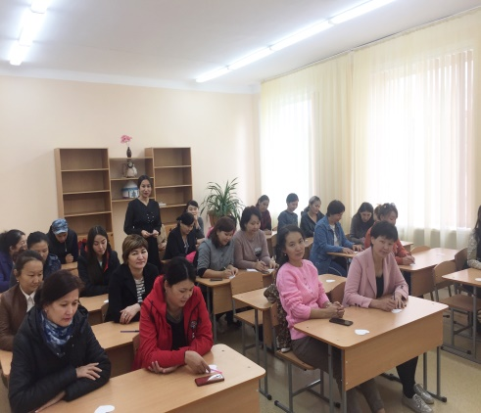
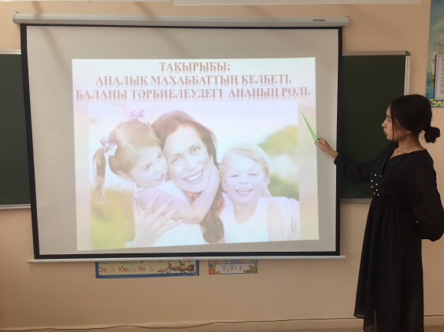
Қосымшалар
